1.pielikums
Priekules novada pašvaldības domes
25.05.2017.lēmumam Nr.226 (prot.Nr.6)

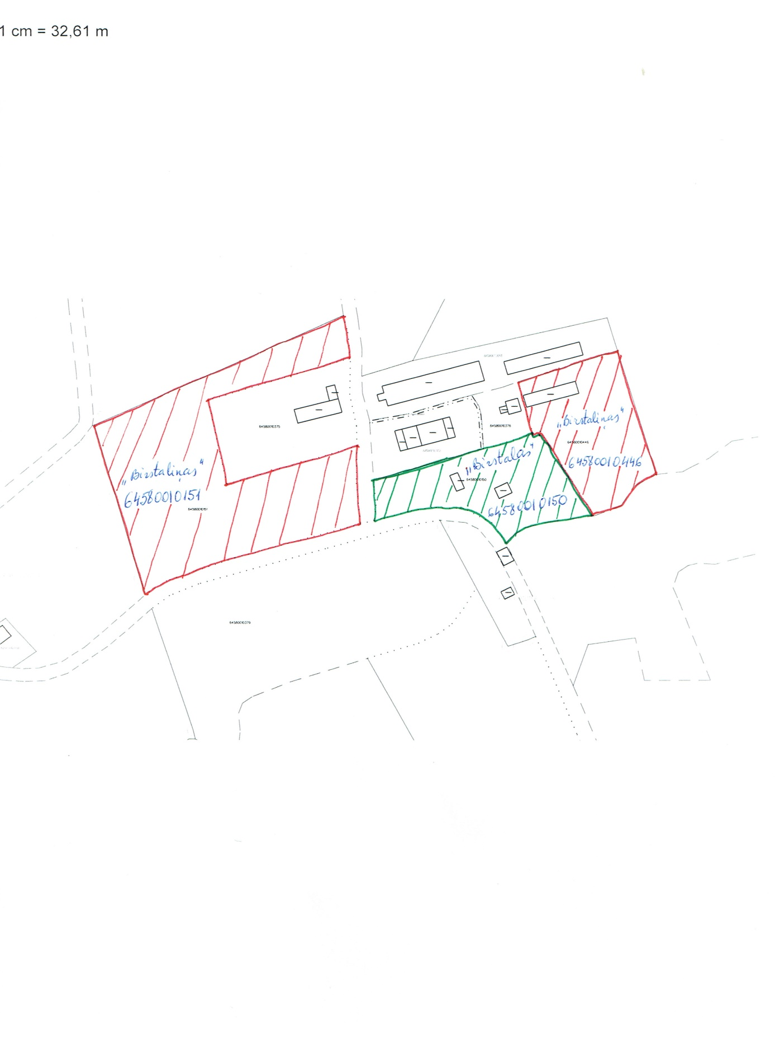

2.pielikums
Priekules novada pašvaldības domes
25.05.2017.lēmumam Nr.226 (prot.Nr.6)

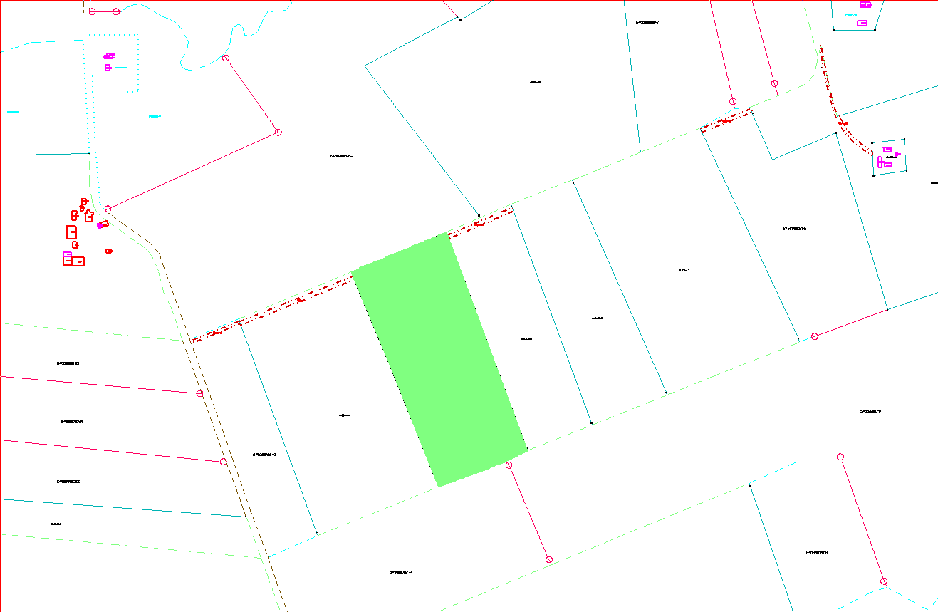

Zemes vienība “Birstaliņas”, kadastra apzīmējums 6458 001 0152, Gramzdas pag.

